Діагностувальна робота
Якщо ти сам/сама впорався/впоралася із завданням, постав навпроти нього за полями зелений кружок
,
Якщо довелося звернутися за допомогою до дорослих, постав червоний кружок.
,
- На якому малюнку зображений прямий кут
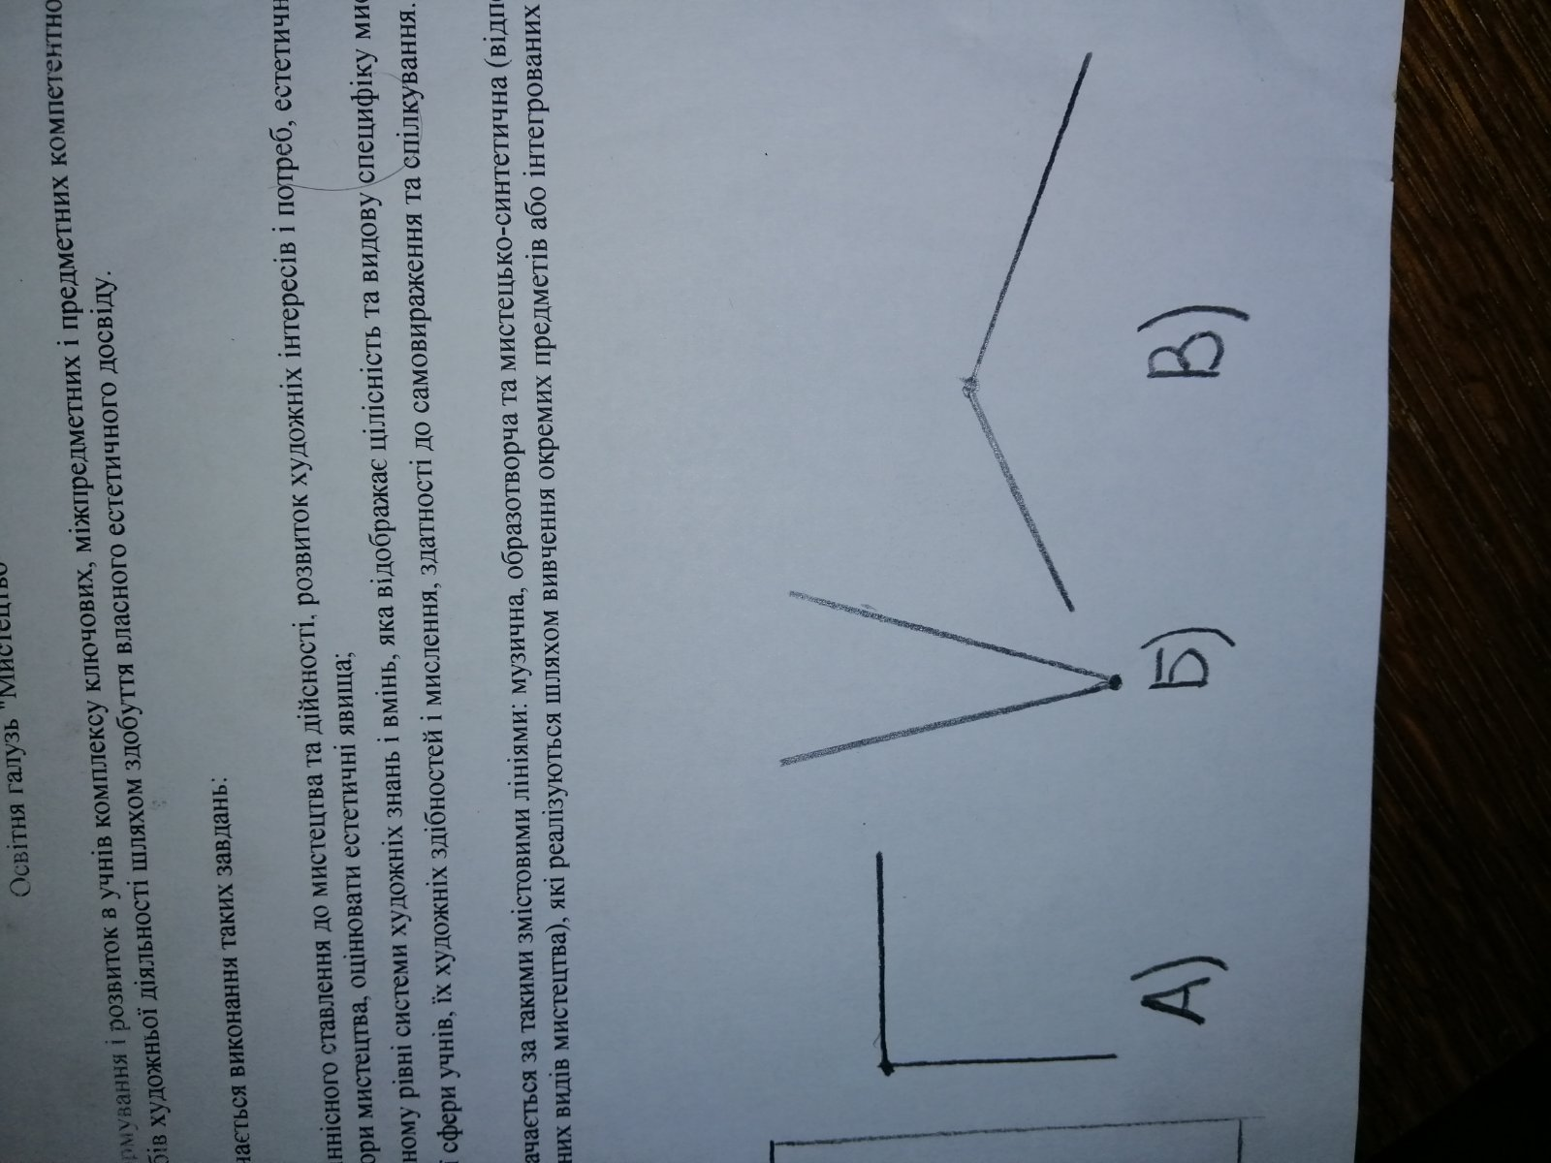
2.Обери малюнок, де накреслений радіус.
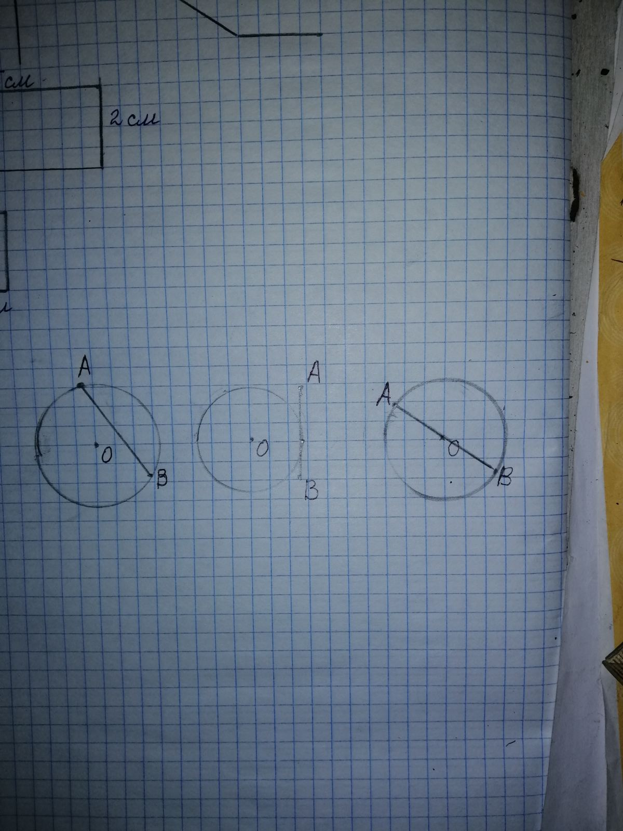
А) Б) В)
3.Обери число, з яким нерівність 88 – 9 < b буде істинна
А) 79 Б) 80 В) 78
4.За допомогою якого виразу можна визначити периметр зображеної фігури
3см
9см

А ) 3см + 9см + 3см + 9см
Б) 9см + 3 см
В) 3см + 9см
5.Обчисли значення виразу
80 – ( 18 + 55) =
51 – ( 23 + 7) + 39 =
6.Обчисли периметр даної фігури
7см

7. Задача
На подвір’ї гралося 14 хлопчиків і 17 дівчаток. Після того, як додому пішло декілька дітей, на подвір’ї залишилося ще 23. Скільки дітей пішло додому?

